**Муниципальное бюджетное дошкольное образовательное учреждение**

**Детский сад №11 «Родничок»**

**Детский учебно-исследовательский проект**

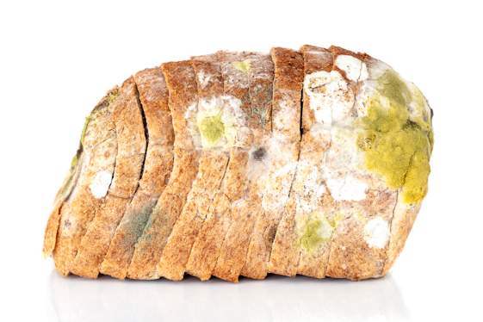

***«Как хранить хлеб, чтобы не появилась плесень»***

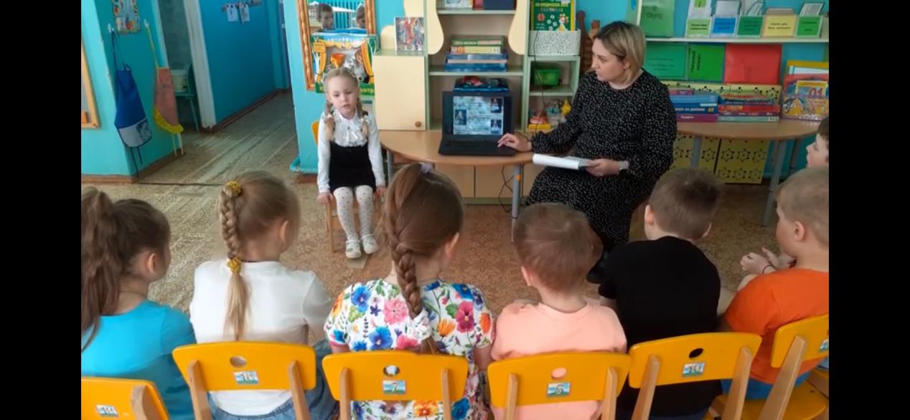

**Выполнила: Мяконькова Мария (5 лет)**

**Руководитель: Жемчугова Мария Игоревна**

**2023 год**

**Слайд №1.** Тема исследования: «Как хранить хлеб, чтобы не появилась плесень»

**Введение**

*Воспитатель: Дорогие ребята, сегодня Мяконькова Маша представит вам интересный рассказ о том, что происходит с хлебом, если его неправильно хранить. Маша обнаружила однажды на кусочке хлеба плесень и решила с мамой провести опыт, при каких условиях хранения хлеба появляется плесень.*

**Слайд №2.**

Маша: Когда моя мама идёт в магазин за продуктами, то обязательно покупает хлеб. И однажды, я увидела кусочек, на котором был серо-зелёный налёт. Мама сказала, что это плесень, и такой хлеб есть нельзя. Я спросила у мамы: ***«А как хранить хлеб, чтобы не появилась плесень?».*** Мама мне предложила помочь узнать много интересного про хлеб.

**Слайд №3**

Я сказала маме, что хочу узнать, как появляется плесень на хлебе. Мама спросила меня: а как ты думаешь она появляется? Я решила, что должно быть тепло и влажно, и хлеб должен храниться долго.

**Слайд № 4**

Мы с мамой просмотрели мультфильм «Берегите хлеб», прочитали книгу про плесень, посмотрели научный фильм. После этого мне захотелось рассказать ребятам нашей группы о наших исследованиях.

*И вот, что я узнала:*

**Слайд №5**. **Плесень в жизни человека.**

**Хлебная** **плесень** – **это** грибки, которые разрослись на некачественном или испорченном **хлебе**. Она опасна для человеческого организма, особенно для детей и пожилых людей. А также она способна и вылечить множество заболеваний.

**Слайд №6.** **Опыты.**

Я взяла 3 кусочка белого хлеба и пометила их номерами.

**Слайд №7.**

И поместила их в разное место

Кусочек №1 оставили просто на тарелке.

Кусочек №2 поместили в пищевой контейнер и отправили на хранение в холодильник.

Кусочек №3 положили в пакет и тоже оставили на тарелке.

**Слайд №8.**

На следующий день - мы проверили кусочки хлеба:

Кусочек хлеба №1, который был без пакета – он стал твёрдым, жестким и сухим.

Кусочек хлеба №2, который был в холодильнике, стал холодным, но остался мягким и ароматным.

Кусочек хлеба №3 тот, что был в пакете, он не изменился, был таким же мягким и ароматным.

**Слайд №9.**

Через несколько дней:

Кусочек хлеба №1 – он остался таким же твёрдым и жестким и в нескольких местах появляется плесень.

**Слайд №10.**

Кусочек хлеба №2, который был в холодильнике, оставался без изменений: холодный, мягкий, только стал менее ароматным.

**Слайд №11.**

Кусочек хлеба №3, тот, что был в пакете – весь покрылся плесенью, она была чёрная, белая, синяя и покрывала весь кусочек хлеба полностью.

**Слайд №12. Выводы по проведённой работе**

Я сделала вывод, что плесень появилась на кусочке №3, который был в пакете, потому что там были нужные условия: теплая температура и влажный воздух.

**Слайд №13. Правила хранения хлеба.**

**Воспитатель:** Ребята, а чтобы хлеб хранился долго и на нём не появлялась плесень, нужно соблюдать правила его хранения.

*1. Если нужно хранить хлеб долго, лучше его поместить в холодильник. Он будет холодным, но будет сохранять мягкость. При употреблении его надо разогреть в микроволновке.*

*2. Хлеб, хранящийся без пакета, уже на следующий день невозможно кушать, так как он становиться жестким.*

*3. Чтобы хлеб дольше сохранил свежесть и вкус, его необходимо держать в пакете.*

*4. Срок хранения хлеба в пакете не больше 3 дней, иначе он испортиться и появиться вредная для человека плесень!*

**Воспитатель***:* Мы сегодня узнали интересные факты от Мяконьковой Марии. Вам интересно было узнать о плесени? Вы можете такие же опыты провести дома с родителями и потом поделиться со своими друзьями.